# Problema

Licores Bomba es una licorería ubicada en un sector de comercio abundante debido a esto, en la licorería suele haber fila para realizar las compras algo que no es del agrado de muchos. Para dar solución a este problema los dueños de la licorería decidieron crear una aplicación web la cual permita a los clientes elegir el tipo de licor, ver el precio de las botellas de licor y realizar la compra por medio de la aplicación esto para que los clientes solo tengan que ir con la factura electrónica del pedido y el comprobante de pago dando como resultado que, aunque el flujo de clientes sea abundante, el despacho sea eficiente y un poco más rápido.

# Definir entradas y salidas

Cuando una persona ingrese a la aplicación web:

1. Verificar la edad del usuario

Si el usuario es < 18 años, no puede acceder a la página.

Si es >= 18 años, puede continuar con el proceso de compra.

1. ¿qué tipo de bebida busca?

* Opción 1: Licores nacionales.
* Opción 2: Licores destilados.
* Opción 3: Licores tradicionales.

1. Dependiendo del tipo de licor que le usuario haya elegido, se muestran las opciones que contiene ese tipo de licor:

* Licores nacionales ->O => cerveza y aguardiente.
* Licores destilados -> O => Ron, Vino, Vodka.
* Licores tradicionales -> O => Canelazo, Chicha, Guarapo.

1. ¿Desea volver al menú anterior?

* Si la respuesta del usuario es “SI”: El usuario será redirigido al paso 2.
* Si la respuesta del usuario es “NO”: Se continua con el proceso de compra.

1. ¿Cuántas botellas desea llevar?­­

El usuario deberá insertar la cantidad de botellas que desee llevar.

1. Se mostrará una previsualización de la compra y se le preguntará al usuario si desea llevar otra opción del tipo de licor que haya elegido.

* Si la respuesta del usuario es “SI”: El usuario será redirigido al paso 3.
* Si la respuesta del usuario es “No”: Se continua con el proceso de compra.

1. Se le preguntará al usuario si desea otro tipo de licor de la tienda.

* Si la respuesta del usuario es “SI”: El usuario será redirigido al paso 2.
* Si la respuesta del usuario es “NO”: Se imprime la factura.

1. Fin.

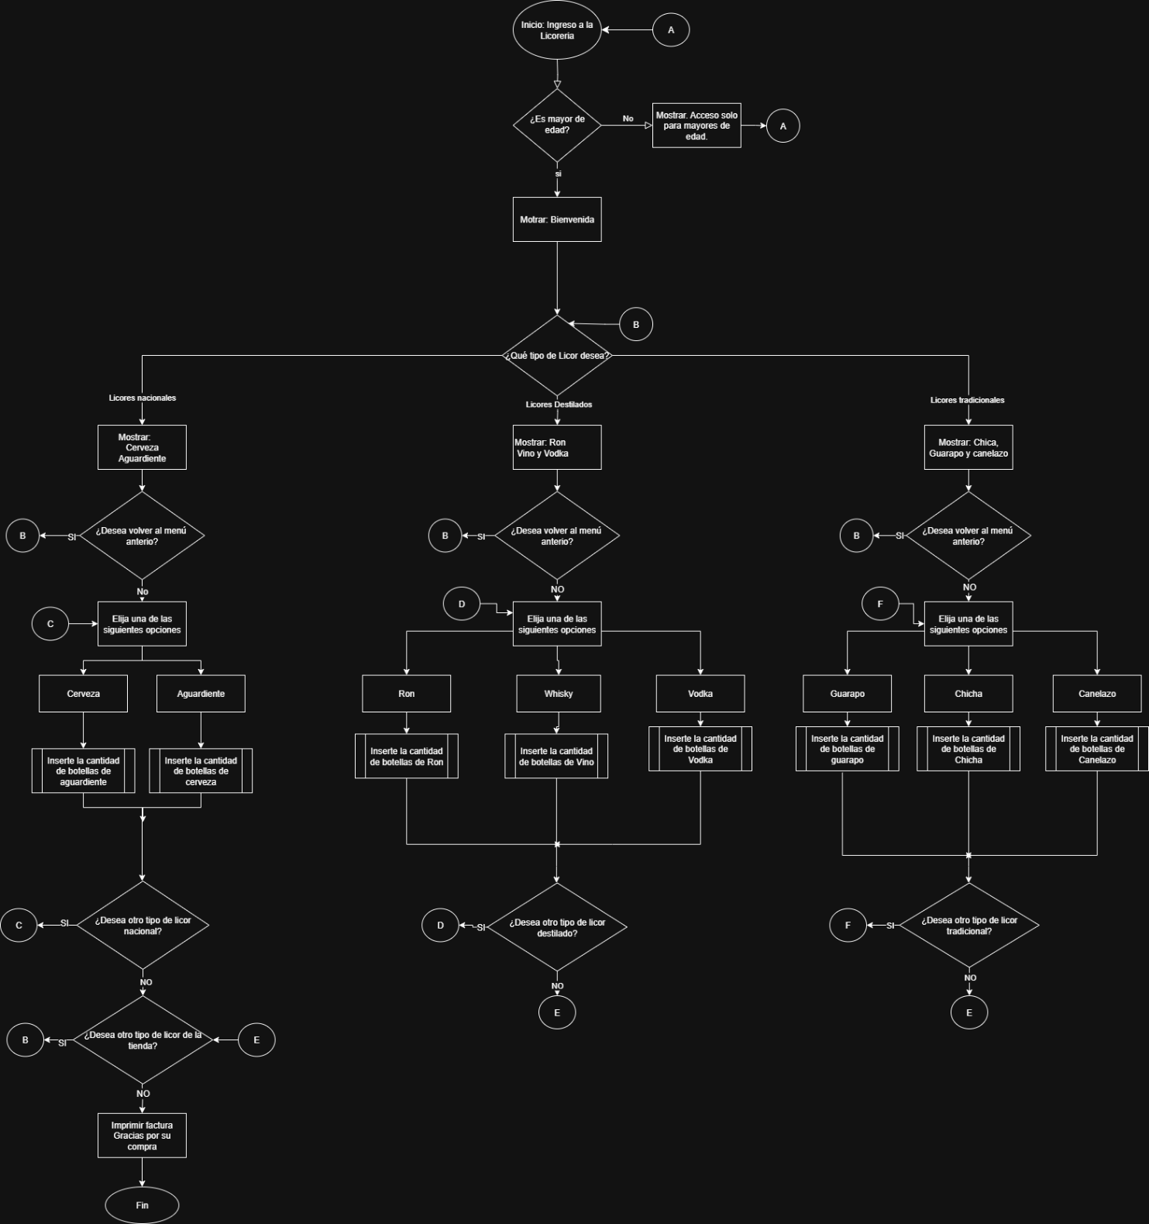

Ilustración : Diagrama de flujo licorería